Этапы выполнения:

- Инфологической и даталогической моделей данных, с тремя подсистемами
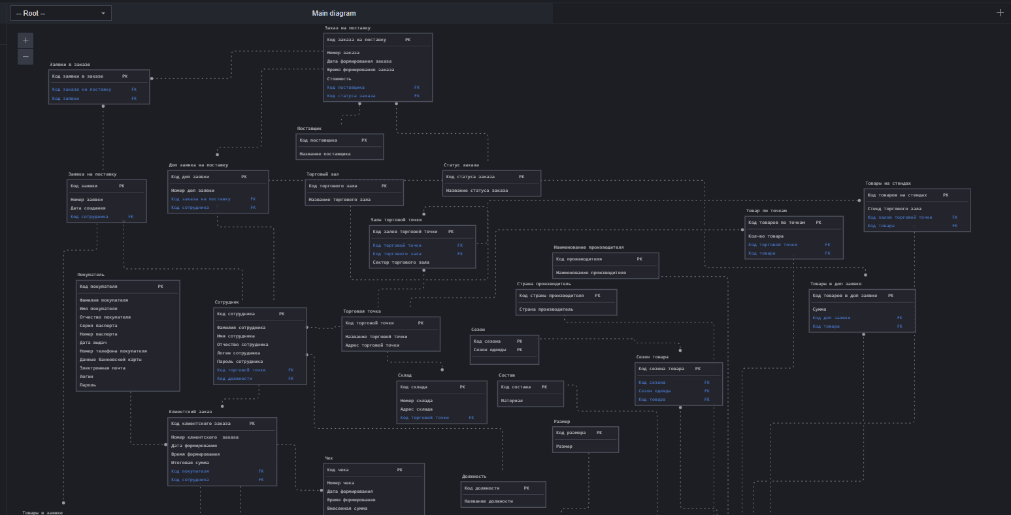
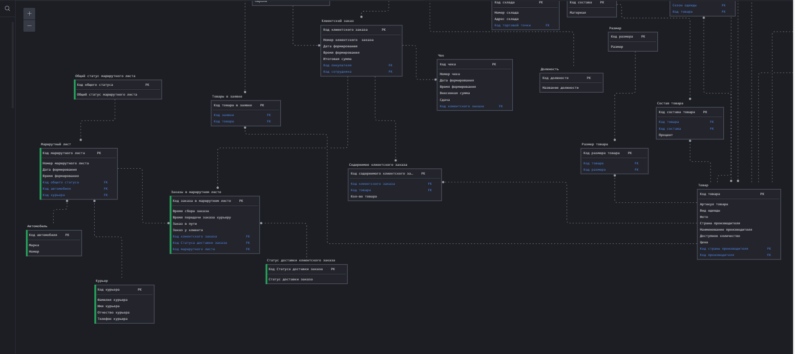

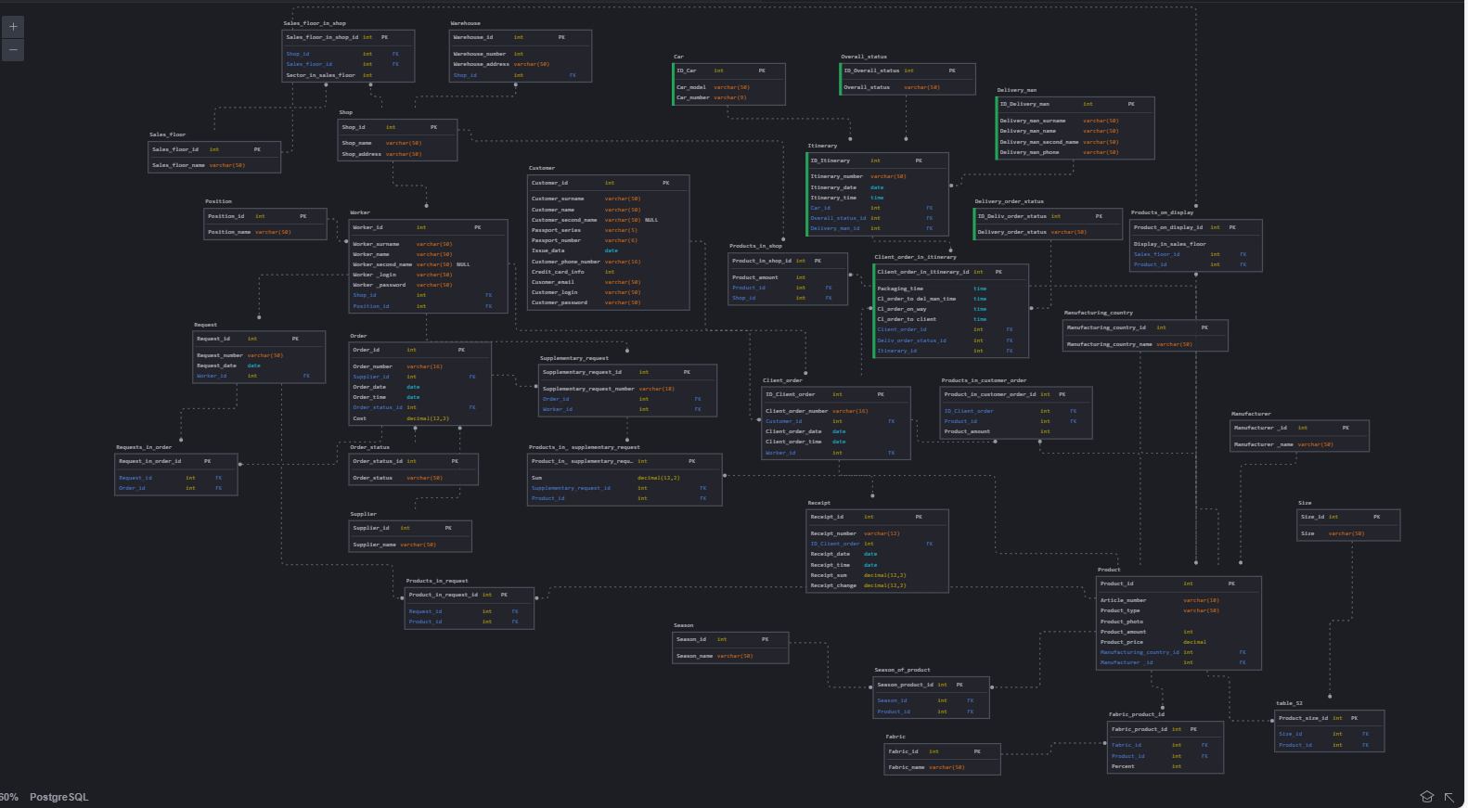
- Сущности и атрибуты, которые подойдут для документно-ориентированной базы данных
Сущность | Атрибут | Причина
Товар | Страна производителя, Наименование производителя | Товар и связанные с ним сущности были одни из самых сложных в представлении при продумывании структуры. Также в теории товаров и их характеристик может быть очень много, поэтому легче использовать документно-ориентированную базу данных
Сезон одежды | Сезон
Размер | Наименование размера

- Сущности и атрибуты, которые подойдут для колоночной базы данных.
Сущность | Атрибут | Причина
Торговая точка | Название торговой точки, адрес торговой точки | Удобно считать количество предприятий, если их много. Легко вывести для отчетов.
Склад | Номер склада, Адрес склада,  Код торговой точки
Клиентский заказ | Итоговая сумма  Код сотрудника, Дата формирования | Легко считать прибыль.  Если добавить код сотрудника и дату, то можно смотреть на эффективность этих значений
Товар по точкам | Кол-во товара | Удобно отслеживать общее значение и эффективность торговых точек

- Сущности и атрибуты, которые подойдут для базы данных ключ-значение
Сущность | Атрибут | Причина
Товар по точкам | Кол-во товара | Удобно выводить на сайт и отслеживать кол-во продукции по точкам
Покупатель | Логин, пароль | Удобно для кэширования и сохранениях данных на устройстве
Сотрудник | Логин сотрудника, пароль сотрудника | Удобно для кэширования и сохранениях данных на устройстве

HSET products_amount SP/0000001 450 SP/0000002 500 SP/0000003 389 SP/0000004 300 SP/0000005 300
HSET worker_login "wk_IvanovII" "Pa$$w0rd" "wk_PavlovPP" "Pa$$w0rd" "wk_GlebovGG" "Pa$$w0rd" "wk_AlekseevAA" "Pa$$w0rd" "wk_FedorovFF" "Pa$$w0rd"
HSET customer_login "AndreevVA" "Pa$$w0rd" "MichailovVO" "Pa$$w0rd" "MihailovaEA" "Pa$$w0rd" "SergeevaBK" "Pa$$w0rd"

- Сущности и атрибуты, которые подойдут для базы данных временных рядов
Сущность | Атрибут | Причина
Клиентский заказ | Дата и Время формирования | Чтобы не возникало коллапсов при покупки товаров
Чек | Дата и Время формирования | Для точности при проведении транзакций

- Сущности и атрибуты, которые подойдут для графовой базы данных
Таких нет, так что предложение по внедрению
Сущность | Атрибут | Причина
Заказы в маршрутном листе | Адрес | Для построения маршрута курьера
Товар | Рекомендуемое | Для построения рекомендательной системы

